**ПРАКТИЧЕСКАЯ РАБОТА No2 УСТАНОВКА СОЕДИНЕНИЯ С СЕРВЕРОМ MICROSOFT SQL SERVER И ПРИНЦИПЫ СОЗДАНИЯ БАЗ ДАННЫХ**

**Цель практической работы:** Познакомиться с основными принципами создания базы данных в MS SQLServer. Изучить операции, проводимые с базами данных в целом. Получитьнавыки использования программы "SQL Server Management Studio" для создания,удаления, регистрации, подключения, извлечения метаданных, резервногокопирования и восстановления базы данных. Изучить SQL-операторы длясоздания, подключения и удаления базы данных. Познакомиться с основнымипринципами управления учетными записями и ролями.

**Задание:**

Для начала нужно создать скрипт по созданию базы данных. Это делается довольно простой командой CREATE DATABASE. Её можно увидеть на следующем рисунке:

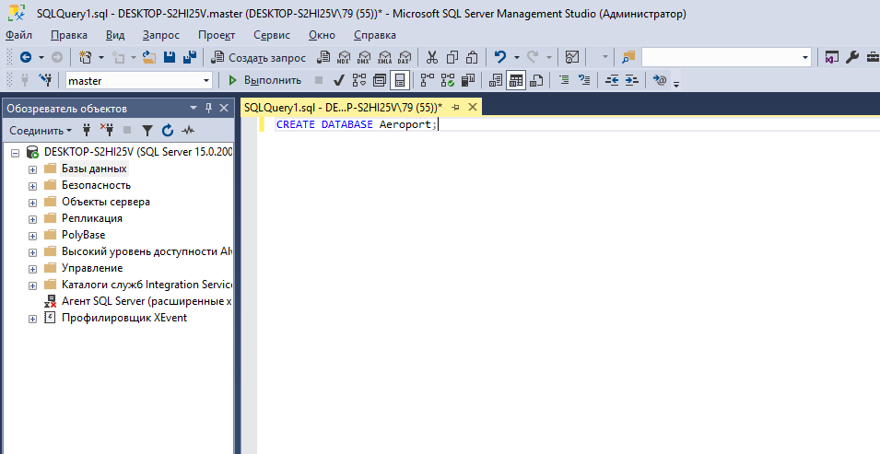

Рисунок 1 - Команда добавления БД

Следующее задание – это удаление БД с помощью скрипта, но перед этим нужно сделать бэкап только что созданной базы данных. Первый шаг:

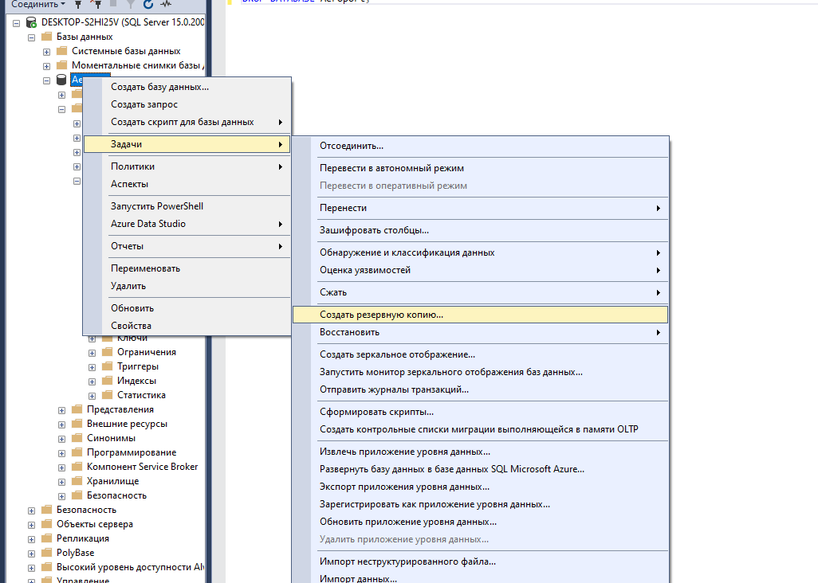

Рисунок 2 - Шаг 1 для бэкапа

И второй шаг:

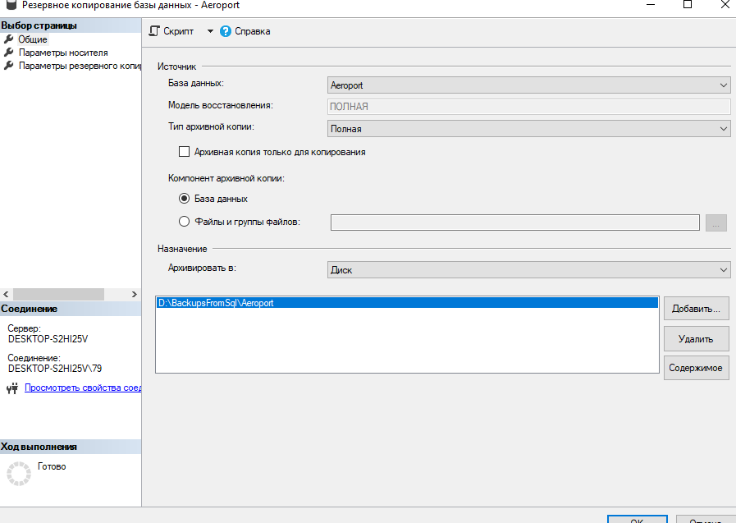

Рисунок 3 - Шаг 2 для бэкапа

Теперь базу данных можно восстановить, а значит можно переходить к удалению:

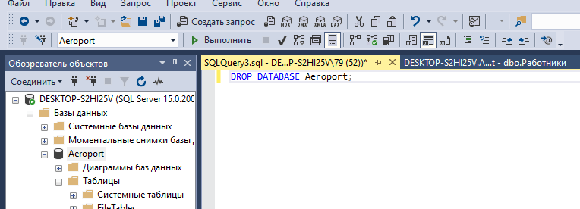

Рисунок 4 - Команда по удалению БД

Время восстановить данную базу данных. Для этого нам нужен бэкап, который мы производили ранее. Щёлкнув на «Базы данных» ПКМ, можно восстановить БД. На рисунке показан интерфейс и необходимые настройки для восстановления:

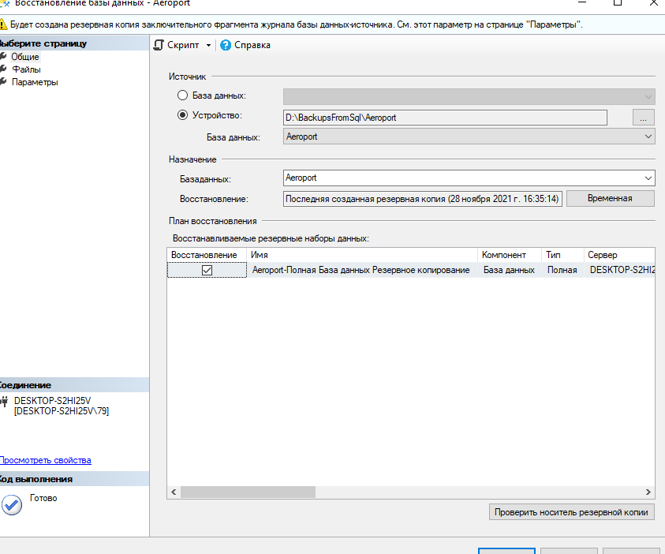

Рисунок 5 - Восстановление БД

**Список системных процедур и команд, которые позволяют реализовать политику разделения прав между пользователя БД:**

|  |  |
| --- | --- |
| Название встроенной процедуры | Описание/синтаксис/пример |
| sp_grantlogin | Создает имя входа на SQL Server:  sp_grantlogin [@loginame=] 'login' |
| sp_defaultdb | Изменяет базу данных по умолчанию для Microsoft SQL Server имени входа:  sp_defaultdb [ @loginame = ] 'login', [ @defdb = ] 'database' |
| sp_grantdbaccess | Добавляет нового пользователя в текущую базу данных:  sp_grantdbaccess [ @loginame = ] 'login' [ , [ @name_in_db = ] 'name_in_db' [ OUTPUT ] ] |
| sp_revokedbaccess | Удаляет пользователя из текущей базы данных:  sp_revokedbaccess [ @name_in_db = ] 'name' |
| sp_addrole | Создает новую роль базы данных в текущей базе данных: sp_addrole [ @rolename = ] 'role' [ , [ @ownername = ] 'owner' ] |
| sp_addrolemember | Добавляет пользователя базы данных, роль базы данных, имя входа Windows или группу Windows к роли текущей базы данных:  sp_addrolemember [ @rolename = ] 'role', [ @membername = ] 'security_account' |
| sp_helprotect | Возвращает отчет со сведениями о разрешениях пользователя на объект или инструкцию в текущей базе данных: |
| sp_helprolemember | Возвращает сведения о непосредственно заданных членах роли в текущей базе данных: sp_helprolemember [ [ @rolename = ] 'role' ] |
| sp_addsrvrolemember | Добавляет имя входа в качестве члена предопределенной роли сервера:  sp_addsrvrolemember [ @loginame= ] 'login', [ @rolename = ] 'role' |
| sp_dropsrvrolemember | Удаляет из предопределенной роли сервера имя входа SQL Server либо пользователя или группу Windows:  sp_dropsrvrolemember [ @loginame = ] 'login' , [ @rolename = ] 'role' |
| sp_helpsrvrole | Возвращает список предопределенных ролей сервера SQL Server:  sp_helpsrvrole [ [ @srvrolename = ] 'role' ] |
| sp_helpsrvrolemember | Возвращает сведения о членах предопределенной роли сервера SQL Server:  sp_helpsrvrolemember [ [ @srvrolename = ] 'role' ] |
| sp_srvrolepermission | Отображает разрешения предопределенной роли сервера:  sp_srvrolepermission [ [ @srvrolename = ] 'role'] |
| sp_addlogin | Создает новое имя входа на SQL Server, позволяющее пользователю подключаться к экземпляру SQL Server с применением проверки подлинности SQL Server: |
| sp_adduser | Добавляет нового пользователя в текущую базу данных: |
| Deny (отрицание) | Запрещает разрешение для участника. Предотвращает наследование разрешения участником через его членство в группе или роли. DENY имеет приоритет над всеми разрешениями, но не применяется к владельцам объектов или членам с предопределенной ролью сервера sysadmin: |

**Создание пользователей для доступа к серверу через утилиту Microsoft SQL Server Management Studio:**

Ниже перечислены все возможные варианты прав доступа:

1) Public – Просмотр данных таблиц

2) Db_owner – Выполнение любых действий с БД

3) Db_accessadmin – могут добавлять или удалять права удаленного доступа к базе данных для имен входа и групп Windows, а также имен входа SQL Server.

4) Db_securityadmin – Могут изменять членство в роли (только для настраиваемых ролей) и управлять разрешениями. Элементы этой роли потенциально могут повышать свои права доступа, поэтому необходимо отслеживать их действия.

5) Db_ddladmin – могут выполнять любые команды языка определения данных (DDL) в базе данных.

6) Db_backupoperator – могут создавать резервные копии базы данных.

7) Db_dataSTUDENT – Чтение из таблиц

8) Db_datawriter – могут добавлять, удалять или изменять данные во всех пользовательских таблицах.

9) Db_denydataSTUDENT – Не может просматривать данные из таблиц.

10) Db_denydatawriter - не могут добавлять, изменять или удалять данные в пользовательских таблицах базы данных.

**Создание пользователей с определенной ролью**

Чтобы создать нового пользователя, нужно перейти в раздел Безопасность – Имена входа. Там и создаём новое имя для входа. На рисунках представлены шаги для регистрации роли Администратора и Студента:

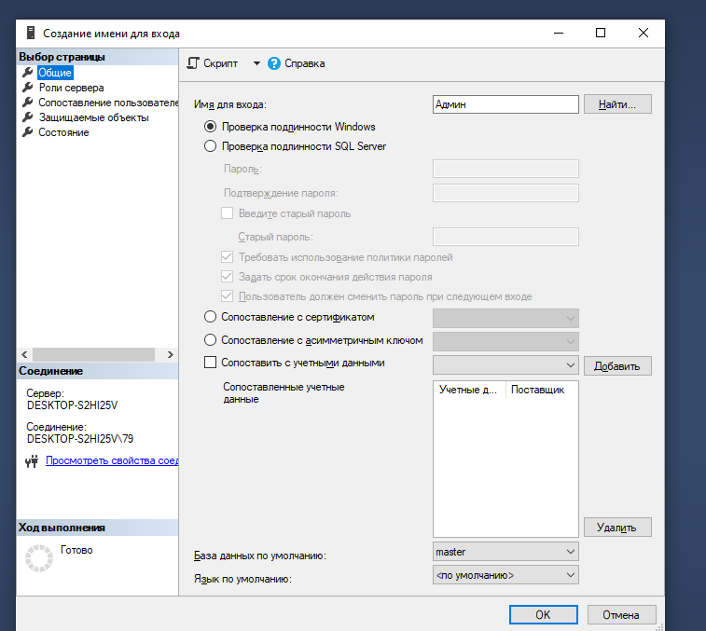

Рисунок 6 - Создание имени и пароля

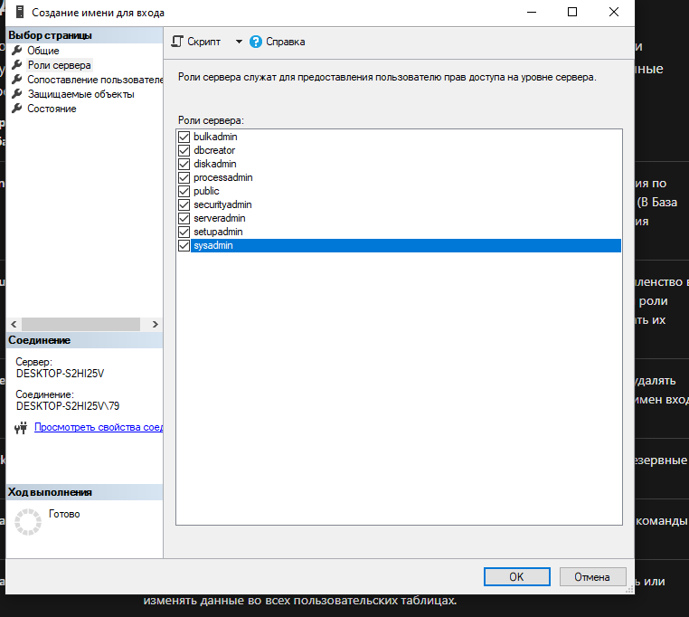

Рисунок 7 - Выдача ролей

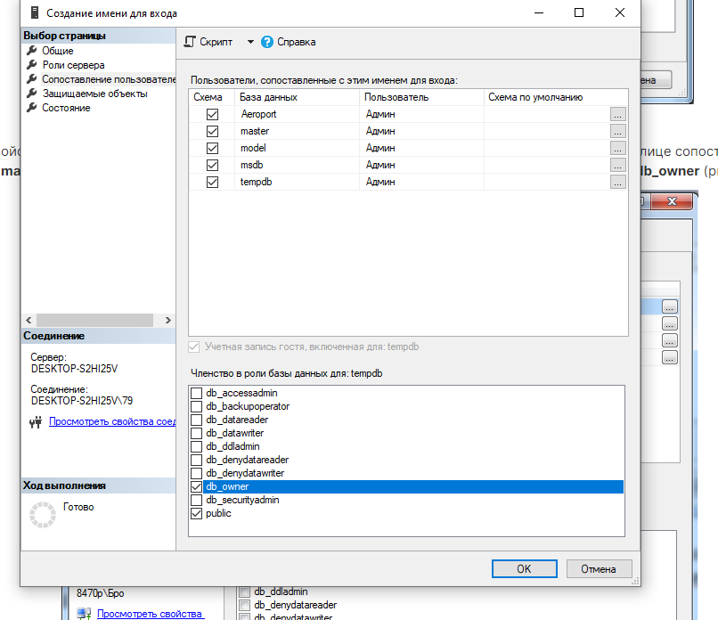

Рисунок 8 - Сопоставление с базами данных

Для пользователя Студент процесс будет схожим, на рисунке 7 у него бы присутствовала только роль public, финальный шаг регистрации студента описан на рисунке:

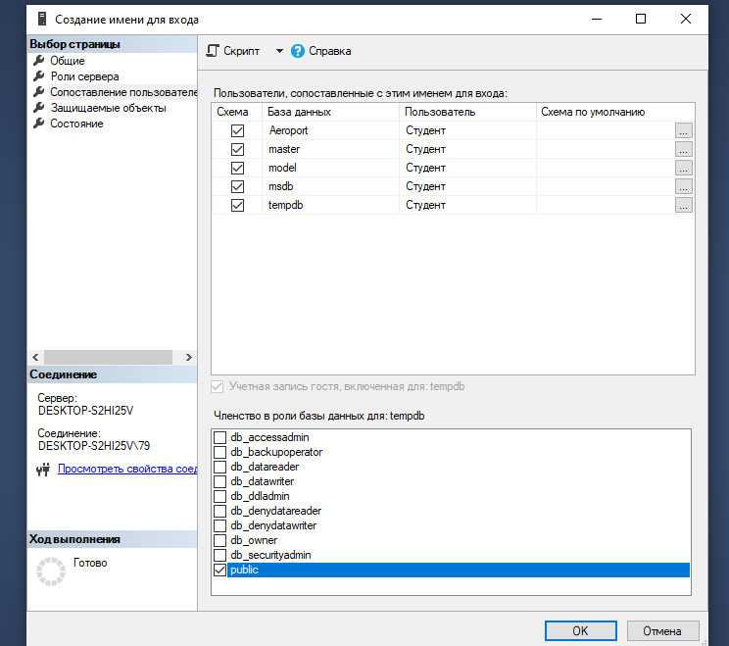

Рисунок 9 - Сопоставление Студента

**Вывод**

В ходе работы я ознакомился с основными принципами создания базы данных в MS SQLServer. Изучил операции, проводимые с базами данных в целом. Получилнавыки использования программы "SQL Server Management Studio" для создания,удаления, регистрации, подключения, извлечения метаданных, резервногокопирования и восстановления базы данных. Изучил SQL-операторы длясоздания, подключения и удаления базы данных. Познакомился с основнымипринципами управления учетными записями и ролями.